Được sự cho phép của Chi ủy, Ban giám hiệu nhà trường, chiều ngày 25/04/2023, Công đoàn trường THPT đã tổ chức Hội thao cho viên chức, người lao động nhằm chào mừng kỷ niệm 48 năm Ngày giải phóng miền Nam, thống nhất đất nước (30/4/1975 - 30/4/2023) và 137 năm Ngày Quốc tế Lao động (01/5/1886 - 01/5/2023).
Hội thao diễn ra với mục đích nhằm duy trì, đẩy mạnh phong trào rèn luyện thân thể, thường xuyên tập luyện và thi đấu các môn thể thao trong nhà trường để nâng cao thể lực cho cán bộ, giáo viên và nhân viên trong nhà trường;
Các nội dung của Hội thao gồm: Cầu lông - Bóng bàn – Bóng đá.
1. Cầu lông:
- Thi đấu đơn nam: Không phân biệt tuổi
- Thi đấu đơn nữ: Không phân biệt tuổi
2. Bóng bàn:
- Thi đấu đơn nam: Không phân biệt tuổi
- Thi đấu đơn nữ: Không phân biệt tuổi
3. Bóng đá:
- Thi bóng đá nam: không phân biệt tuổi
Hội thao đã thu hút đông đảo cán bộ công đoàn, đoàn viên, nhà giáo và người lao động trong toàn Trường tham gia. Với tinh thần giao lưu, học hỏi, tích cực và sôi nổi, qua đó tạo sân chơi lành mạnh, bổ ích dành cho cán bộ, nhà giáo và người lao động; thúc đẩy phong trào thể dục thể thao và tinh thần “làm việc tốt, vui chơi khỏe” trong Nhà trường. Tăng cường mối quan hệ giao lưu, đoàn kết giữa các cá nhân và tập thể, góp phần xây dựng đời sống văn hóa trong Nhà trường;
💐💐💐 Một số hình ảnh của Hội thao:
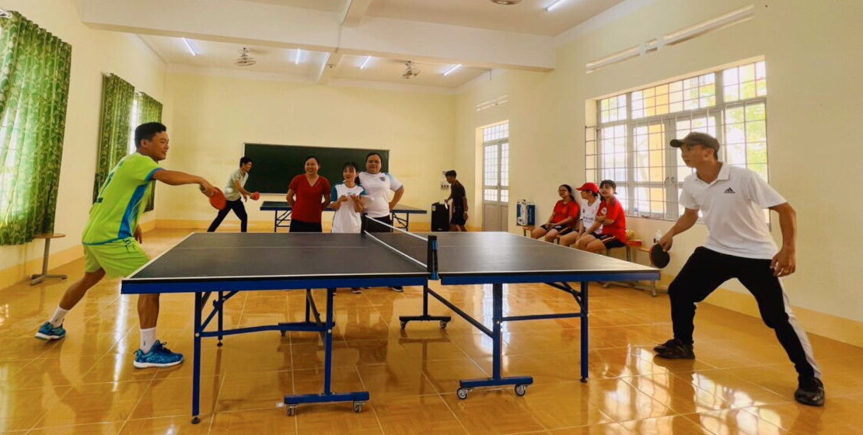
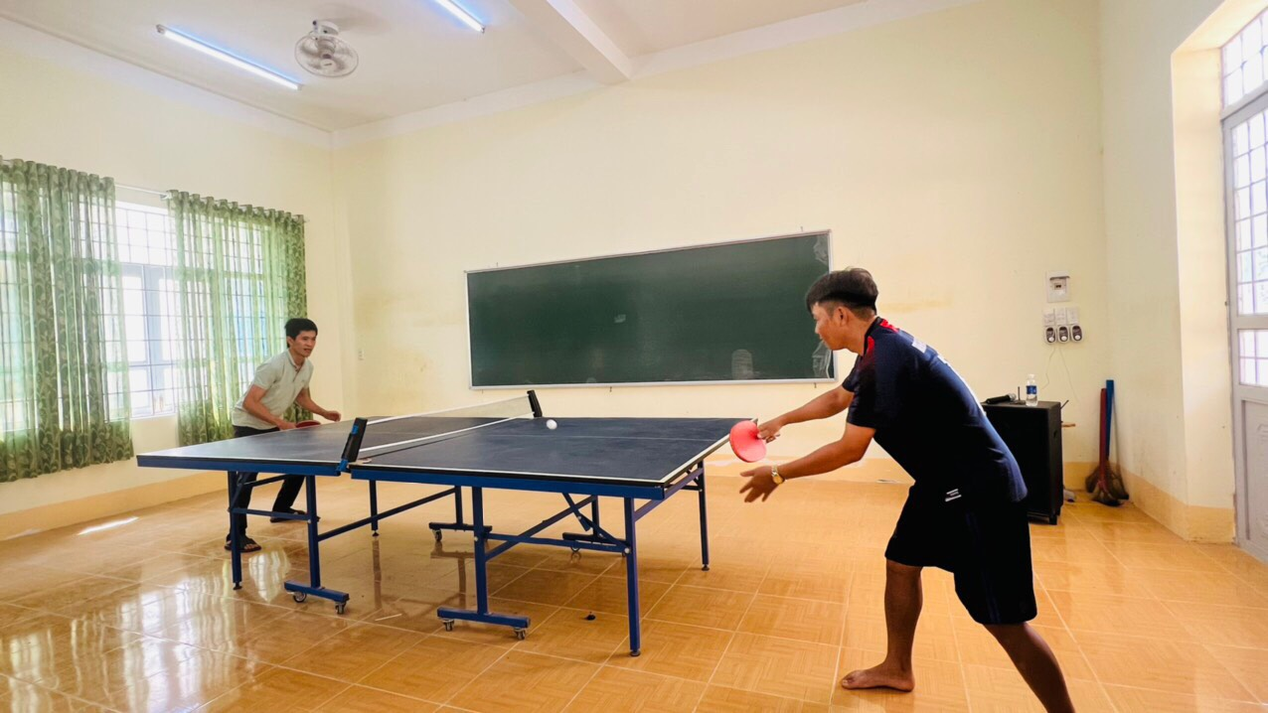
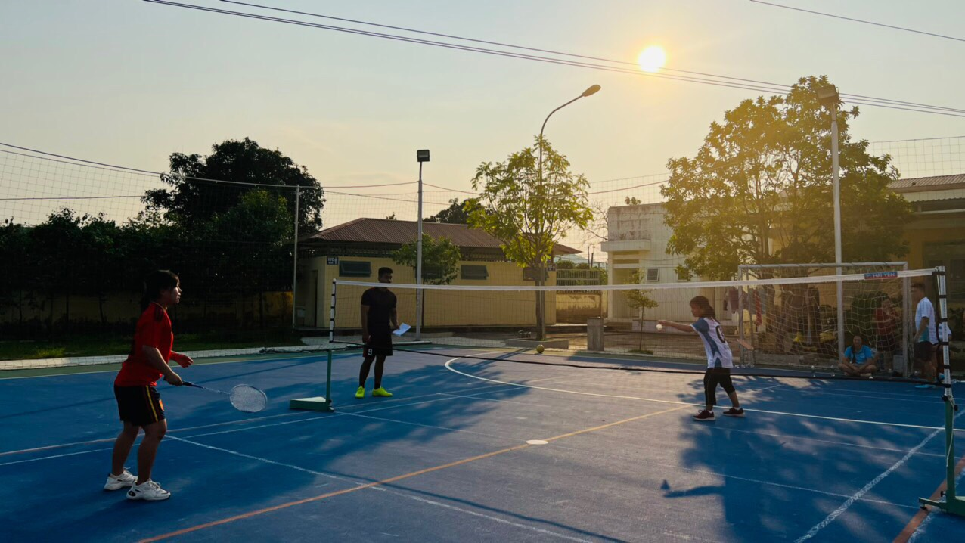
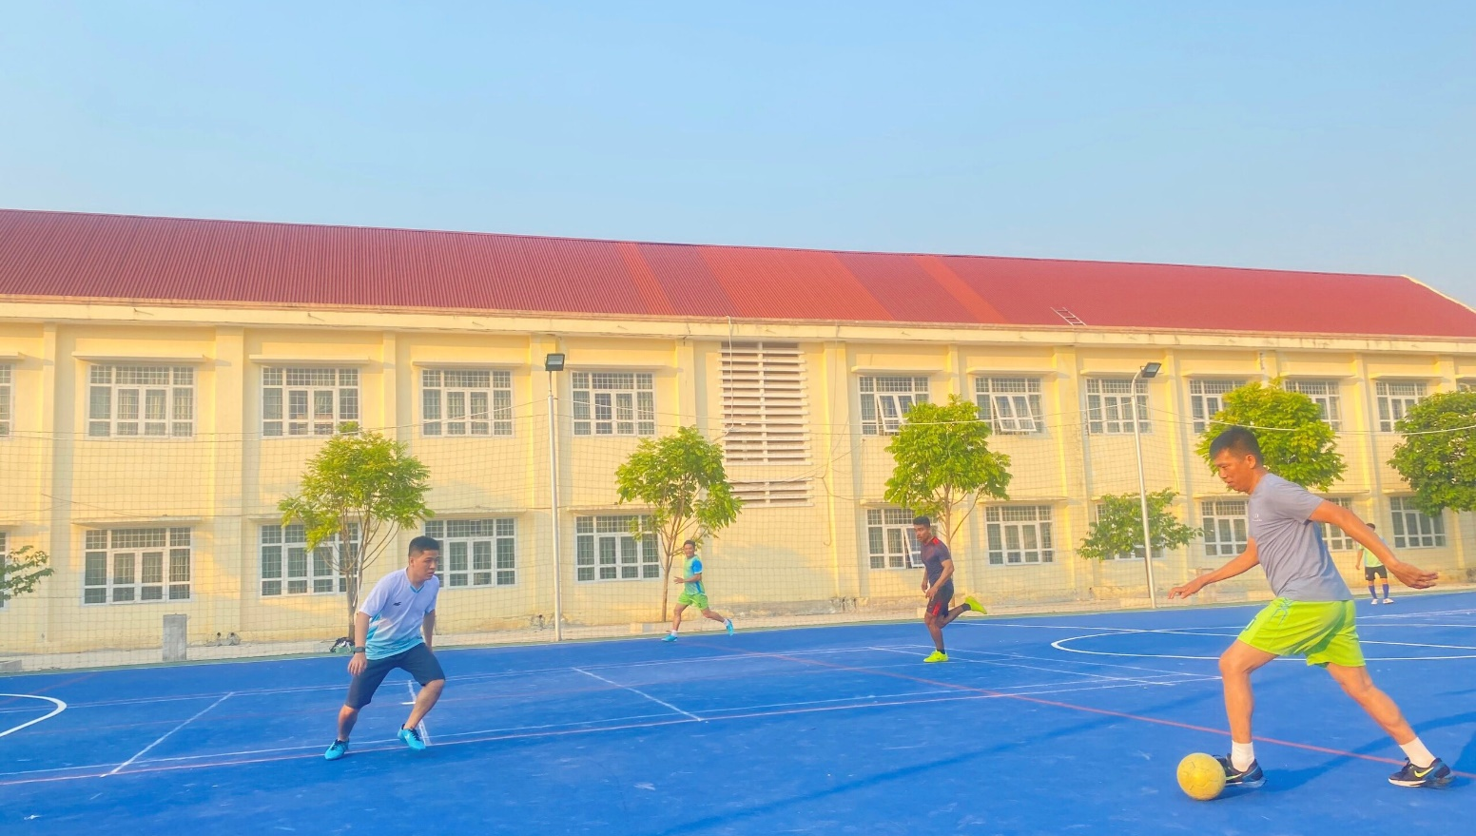
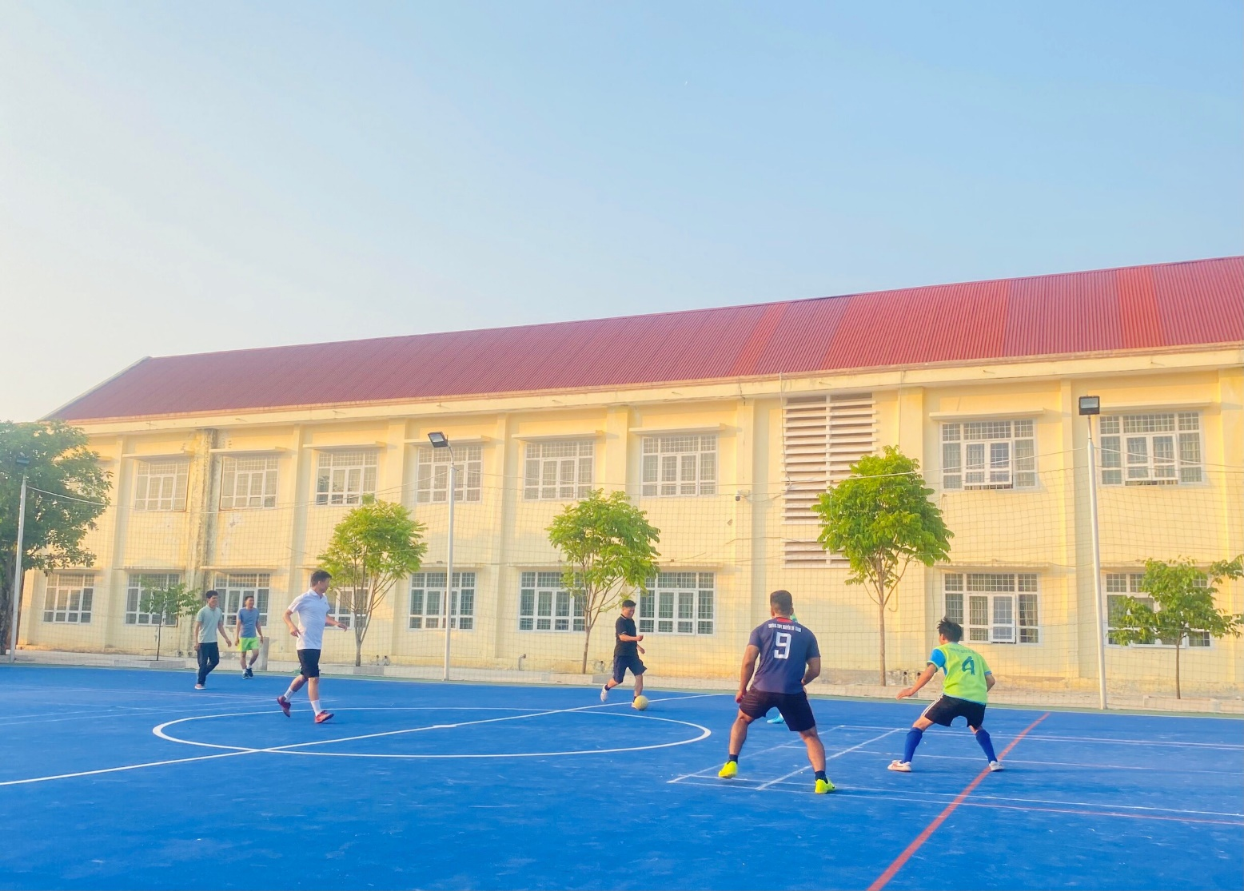
BAN TRUYỀN THÔNG

